Documento 1.3 BigData
Gobernanza de datos
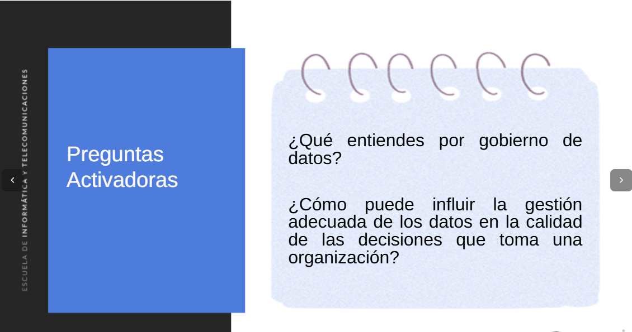
Gobernanza de datos: Esta sobre el ciclo de vida… determina que personas tienen acceso a una etapa en ese siglo de vida.

La gestion adecuada de los datos puede marcar una diferencia enorme en la calidad de las decisiones dentro de una organización. No se trata solo de tener datos, sino de cómo se recopilan, organizan, analizan y utilizan. En resumen, una buena gestión de datos transforma la información en conocimiento útil, y ese conocimiento en decisiones más inteligentes, rápidas y estratégicas.
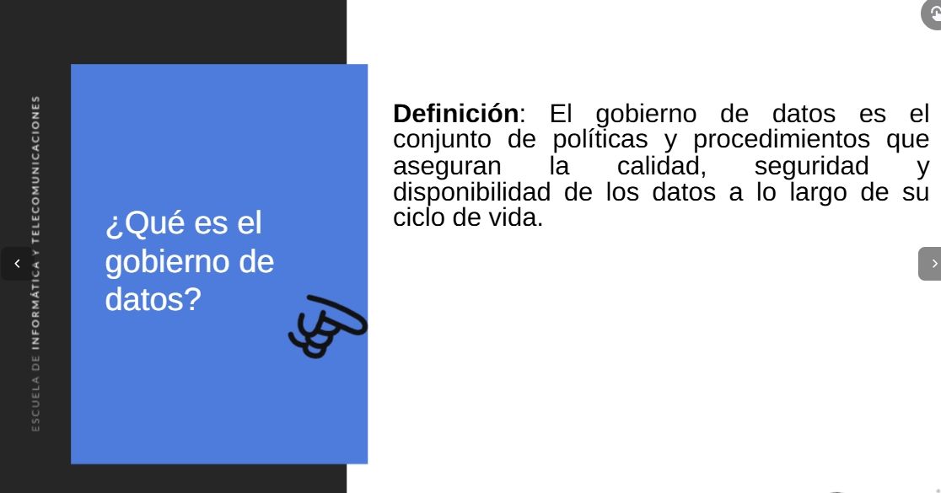
Que es el gobierno de datos?
Es el conjunto de políticas y procedimientos que aseguran la calidad, seguridad y disponibilidad de los datos a lo largo de su ciclo de vida.

Retencion = Tiempo en el que se mantienen los datos.
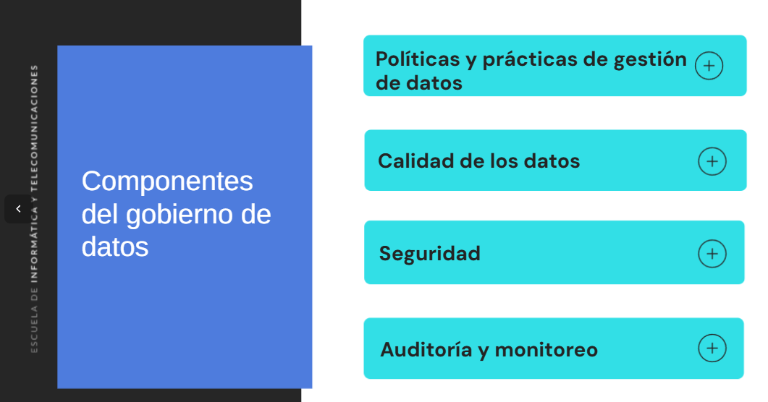
Componentes del gobierno de datos:
- Politicas y practicas de gestión de datos
- Calidad de los datos
- Seguridad
- Auditoria y monitoreo

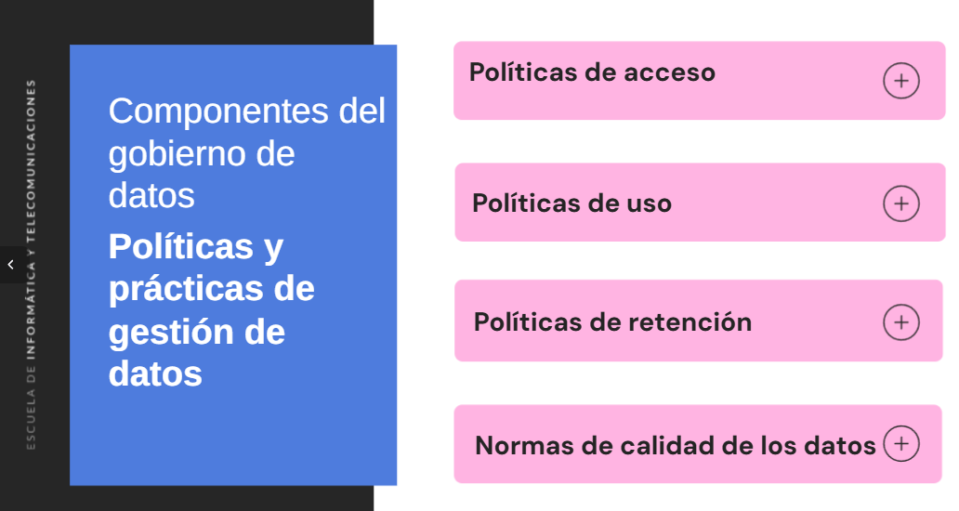
Politicas y practicas de gestión de datos:
- Politicas de acceso: Determinan quien puede acceder a los datos y bajo que condiciones se deben establecer roles y permisos específicos para evitar accesos no autorizados.

- Politicas de uso: Definen como los datos pueden ser utilizados dentro de la organización, asegurando que se empleen de manera ética y eficiente.

- Politicas de retención: Establecen el tiempo durante el cual los datos deben ser almacenados antes de ser eliminados o archivados, en conformidad con normativas regulatorias.

- Normas de calidad de los datos: Describen los requisitos que deben cumplir los datos para ser considerados completos, precisos y consistentes. Estas normas aseguran que los datos pueden ser usados para análisis de decisiones confiables.

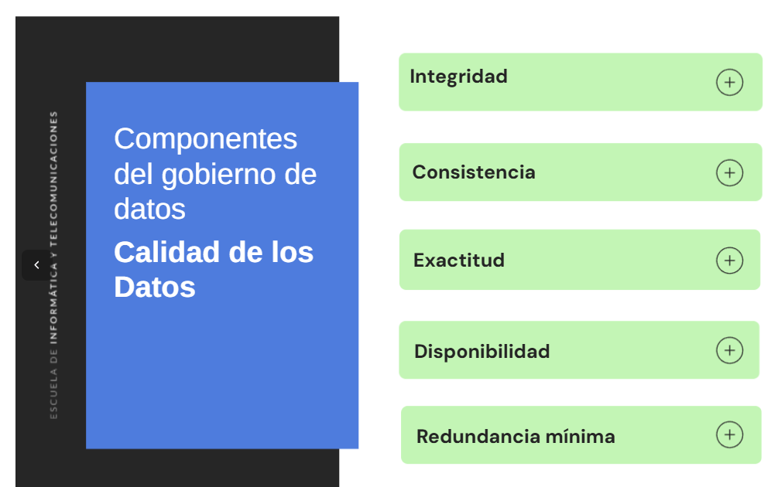
Calidad de los datos:
- Integridad: Los datos deben ser completos y reflejar la realidad de manera precisa.
- Consistencia: Asegura que los datos mantengan el mismo formato y estructura a lo largo de diferentes sistemas y plataformas.
- Exactitud: Los datos deben estar libres de errores y representar la verdad de manera precisa.
- Disponibilidad: Deben estar accesibles para los usuarios autorizados cuando lo necesiten, sin retrasos ni interrupciones.
-Redundancia mínima: La duplicación innecesaria de datos debe evitarse para mantener la eficiencia y evitar inconsistencias.

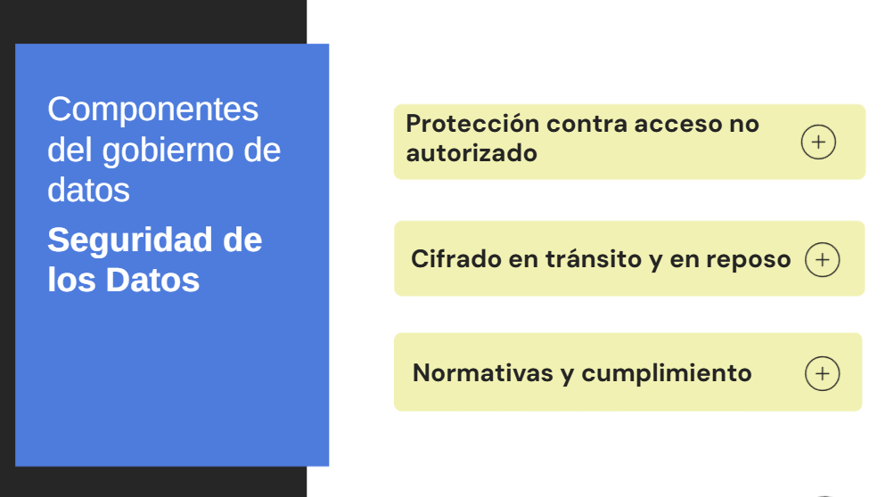
Seguridad de los datos:
- Protección contra acceso no autorizado: Los datos deben estar asegurados para que solo las personas autorizadas puedan acceder a ellos. Esto incluye la autenticación, la autorización y el cifrado.

- Cifrado en transito y en reposo: Se debe garantizar que los datos estén cifrados tanto cuando están siendo almacenados (en reposo) como cuando están siendo transferidos (en tránsito) para prevenir fugas de información.

- Normativas y cumplimiento: Las organizaciones deben cumplir con las regulaciones y normativas de protección de datos (GDPR, HIPAA, etc). Esto incluye auditorias periodicas y politicas de privacidad estrictas.

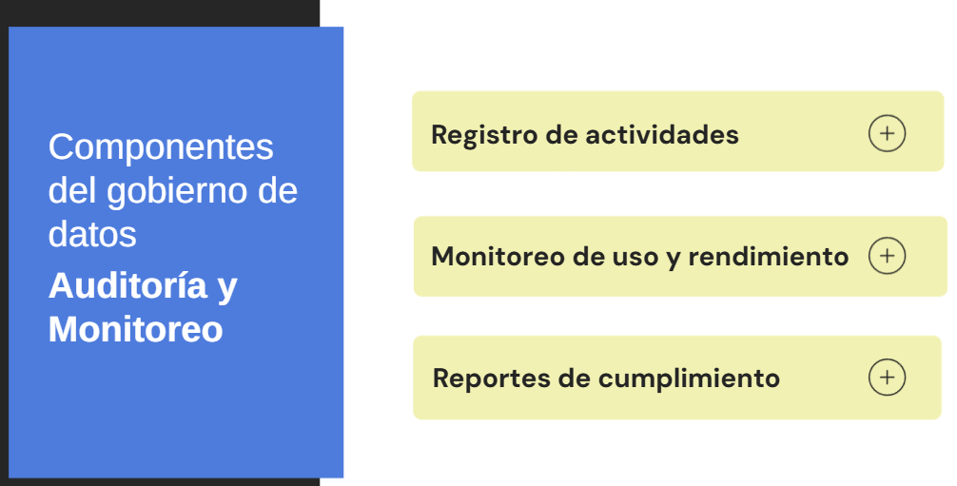
Auditoria y monitoreo:
- Registro de actividades: Las organizaciones deben llevar un registro detallado de todas las actividades relacionadas con los datos, Quien acceden que cambios se realizan y cuando. Esto ayuda a identificar anomalías o accesos no autorizados.

- Monitoreo de uso y rendimiento: El rendimiento de los sistemas de gestión de datos debe ser monitoreado constantemente para asegurar su correcto funcionamiento. Cualquier problema debe ser identificado y abordado rápidamente.

- Reportes de cumplimiento: Las organizaciones deben cumplir con las regulaciones y normativas de protección de los datos (GDPR, HIPAA, etc), Esto incluye auditorias periodicas y políticas de privacidad estrictas.

Comparación de herramientas de gobierno de datos:
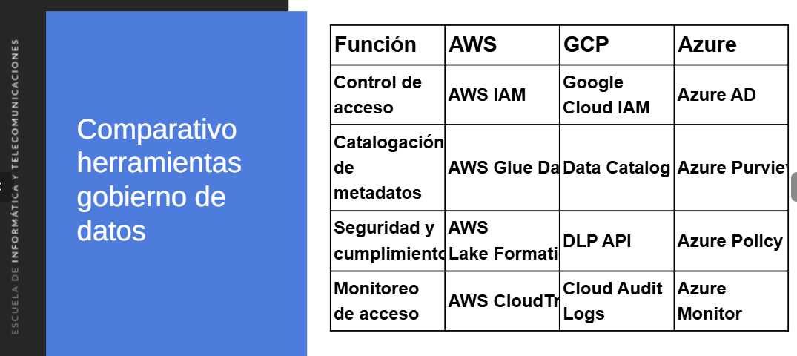
Gobernanza de datos en AWS:
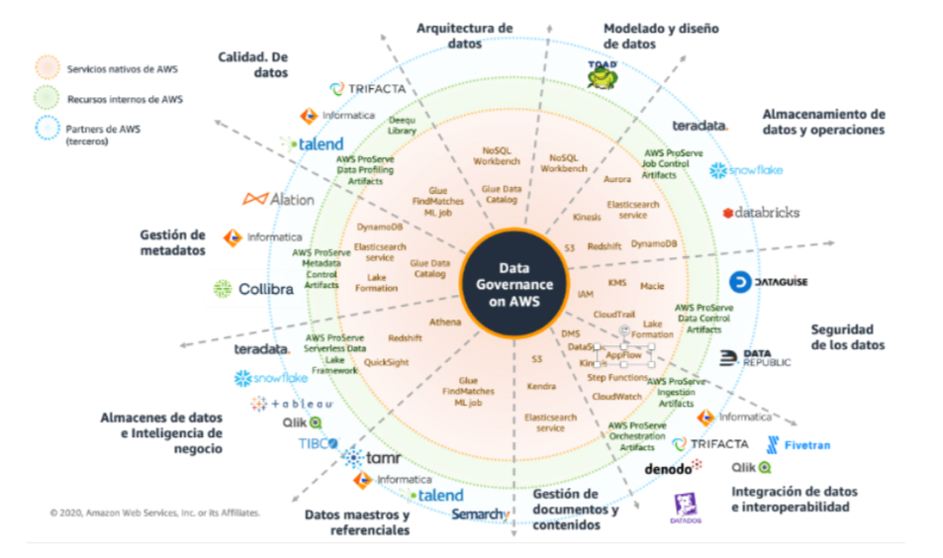

¿Qué plataforma ofrece las herramientas mas adecuadas para sus necesidades?
No existe una única plataforma “mejor” para todas las organizaciones. La plataforma más adecuada depende de las necesidades específicas, el tamaño de la empresa, el tipo de datos y los objetivos estratégicos. Sin embargo, sí se pueden identificar categorías clave y ejemplos que suelen ajustarse a distintos contextos.

¿Cómo influye la elección de la plataforma en la gobernanza de datos?
La plataforma elegida define el nivel de madurez en gobernanza de datos.
Una buena elección facilita:
- Control
- Transparencia
- Seguridad
- Confianza en los datos
Mientras que una mala elección genera desorden, riesgos y decisiones poco fiables.

